2025/06/29文本探討

資料來源：
https://oceantrash.rethinktw.org/zh-TW
Copyright © 2018 RE-THINK 社團法人台灣重新思考環境教育協會
海廢圖鑑

Where Does Marine
Debris Come From?

01 海廢你是從哪來？
你有沒有想過海洋廢棄物是怎麼來的？
當你去海邊玩水、或參與淨灘時，總會發現一些不屬於大自然的垃圾。這些垃圾其實都暗藏著線索，要告訴你他是怎麼變成海廢。

02 海洋廢棄物造成的影響
a 生物誤食或纏繞致死

b 環境髒亂

c 影響海洋生態
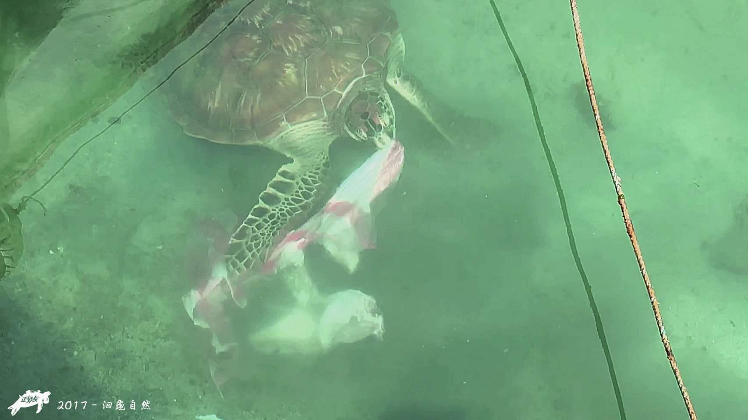
我們都看過海龜鼻孔卡到吸管或是誤食塑膠的影片，看完一把鼻涕、一把眼淚。海龜沒有味覺、視力也不太好，水裡的東西都吃吃看、交給胃來消化。吃下塑膠後無法消化，最後因為衰弱和飢餓而死亡。這也非單一案件，其他如海鳥、鯨豚、魚蝦貝類，其實都分不出垃圾和食物，誤食的悲劇隨時在各處上演。

03 我該怎麼辦
重新思考
垃圾被我們製造後，都去哪了呢？經過焚化爐的垃圾變成灰渣、需要找地掩埋；進入海裡的垃圾活得比我們還要長；被魚吃下肚的垃圾，最後可能都回到了餐桌。大多我們製造的垃圾，其實不會消失，只是轉化了不同模樣，繼續存在著。
少用一點
為了方便，我們每天都製造了大量的一次性使用塑膠垃圾，吸管、塑膠袋、塑膠容器...算算看，一個人一天可以製造多少件垃圾？想一想，其實有些垃圾，我們也不需要製造，像是吸管，我們能不能就撕開飲料上層的封膜，直接喝呢？
尋找替代品
很多人都會問：那我該怎麼辦？
除了重新思考、少用一點、尋找替代品以外，還可以響應我們，一同參與淨灘喔！

台灣第一本海洋廢棄物圖鑑
每年有800萬公噸垃圾進入海洋，這些不速之客入侵海洋後，被海塑造成另一個模樣，最後被海浪還給我們、擱淺在海灘上。
透過全台的淨灘，我們拾起這些海洋廢棄物（簡稱海廢），不單只是把它清除丟掉，而是要了解它們到底是什麼、從哪來、又會去哪？了解問題，我們才可能真的解決問題。
我們花了數個月的時間，把垃圾分門別類、360度棚拍、將生硬的資訊翻譯成白話文，跟企業夥伴、NGO夥伴協力推出台灣第一本海洋廢棄物圖鑑。這條路未完，我們持續邀請企業夥伴、育單位，和我們一起給台灣的孩子們做出一個更好玩、更完整的環境教材。
RE-THINK創辦人 黃之揚

